Prénom :
Date :
Objectif: se familiariser avec l’écrit en reconstituant un mot à partir de ses lettres.

Consigne: reconstitue le mot « FÉVRIER » en capitale d’imprimerie.

F | É | V | R | I | E | R
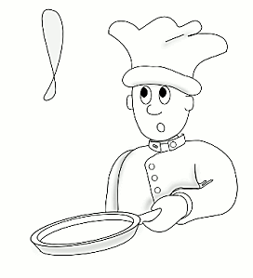

F | É | V | R | I | E | R
F | É | V | R | I | E | R
F | É | V | R | I | E | R
F | É | V | R | I | E | R
F | É | V | R | I | E | R
F | É | V | R | I | E | R
F | É | V | R | I | E | R
F | É | V | R | I | E | R

